NHỮNG HOẠT ĐỘNG THƯ VIỆN TRƯỜNG THCS PHAN BÁ PHIẾN NĂM HỌC 2023-2024
Trong đời sống tinh thần của mỗi người, sách là sản phẩm văn hóa tinh thần, là kho tàng tri thức đóng vai trò rất quan trọng, là người thầy vĩ đại thắp sáng trong mỗi chúng ta nguồn tri thức vô tận. Sách dạy cho chúng ta cách sống, cách làm người, hướng tới những giá trị nhân văn cao cả. Có thể nói sách là những người bạn gần gũi chia sẻ mọi niềm vui, nỗi buồn của mỗi người. Và đọc sách đã trở thành một nhu cầu cần thiết không thể thiếu của mỗi con người.
Ngay từ đầu năm học 2023-2024 thư viện nhà trường xây dựng kế hoạch về duy trì và phát triển “Thư viện lớp em” nhằm giáo dục văn hóa đọc sách và ý thức bảo quản sách đối với học sinh toàn trường và với mục đích nâng cao “Văn hóa đọc”, hướng các em có lòng đam mê và tình yêu đối với sách, đưa sách đến gần các em hơn. Gồm có 8 tủ sách của 16 lớp ( 2 lớp 1 tủ sách) . Mỗi tủ sách có 100 bản sách trở lên và nhiều thể loại sách phong phú và sách có giá trị phù hợp với độ tuổi. Nhờ vậy, mỗi học sinh dễ dàng và chủ động lựa chọn thời gian đọc sách trong những lúc rảnh rỗi. Để nâng cao chất lượng văn hóa đọc, các thầy cô còn hướng dẫn cho các em các kỹ năng đọc sách cơ bản cũng như định hướng cho học sinh cách chọn lựa các đầu sách hay, những cuốn sách bổ ích trang bị cho các em kiến thức cần thiết trong cuộc sống cũng như trong học tập.
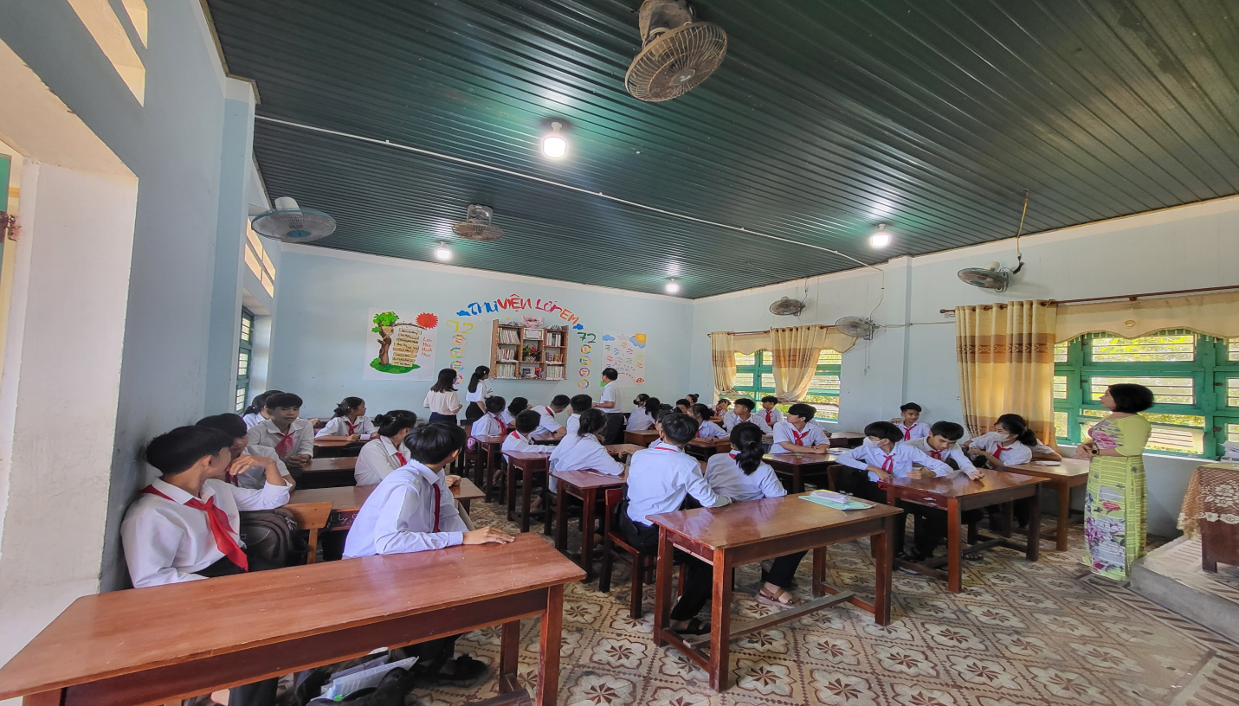
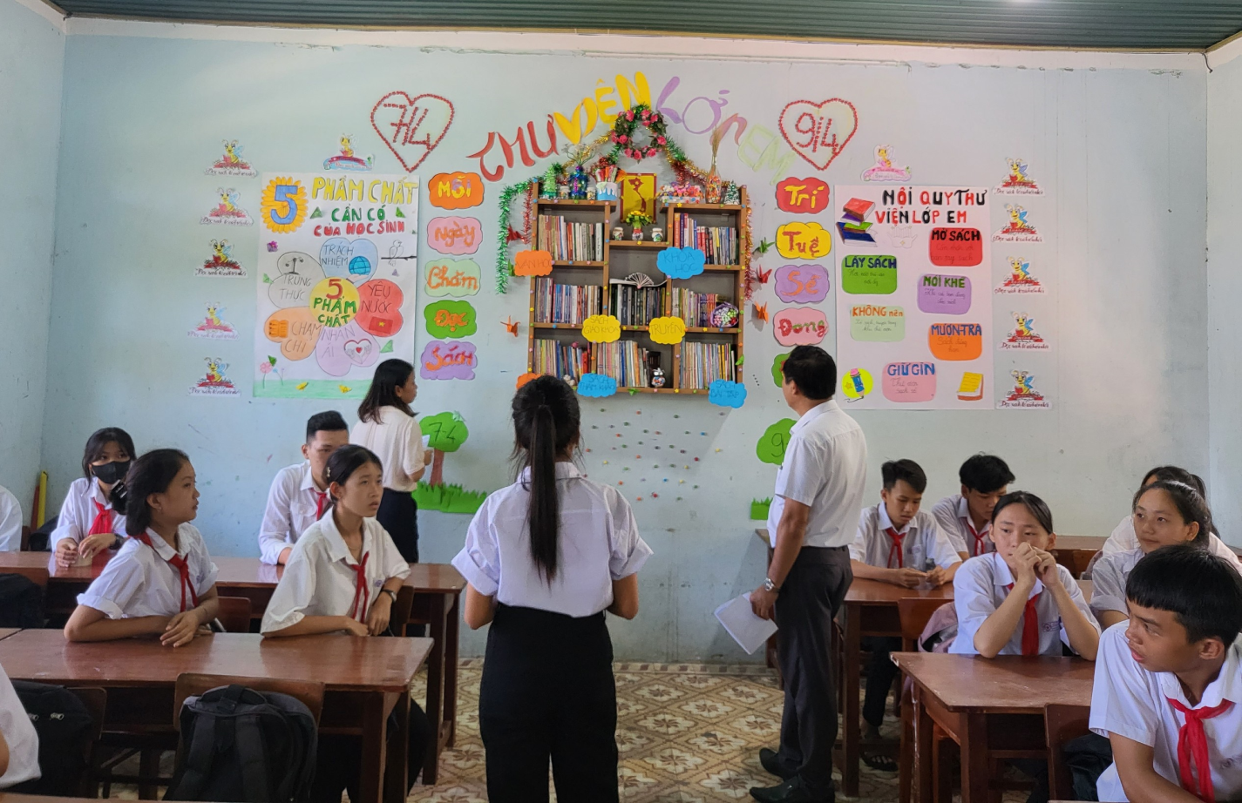
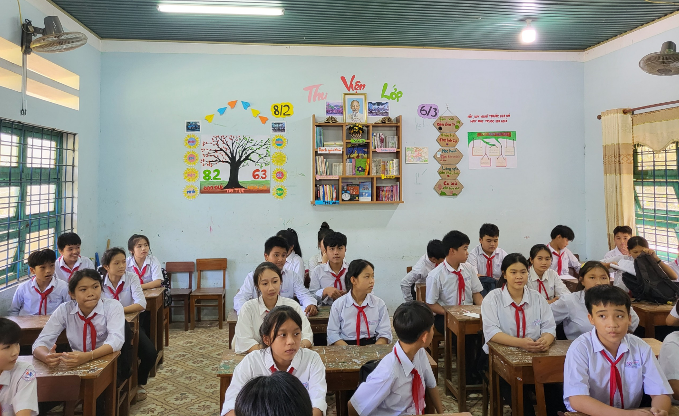

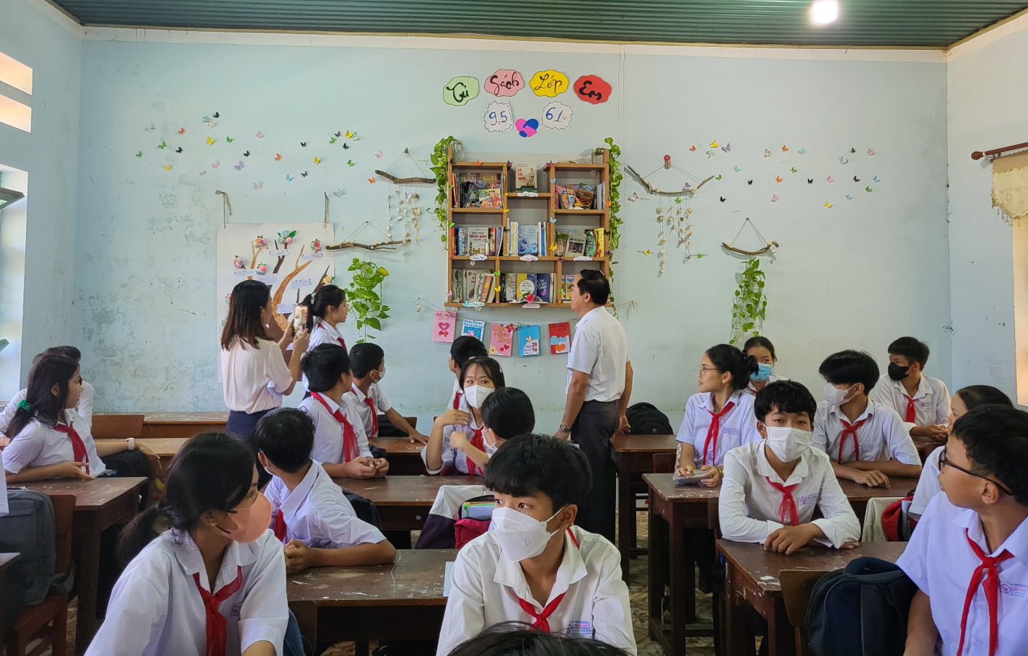
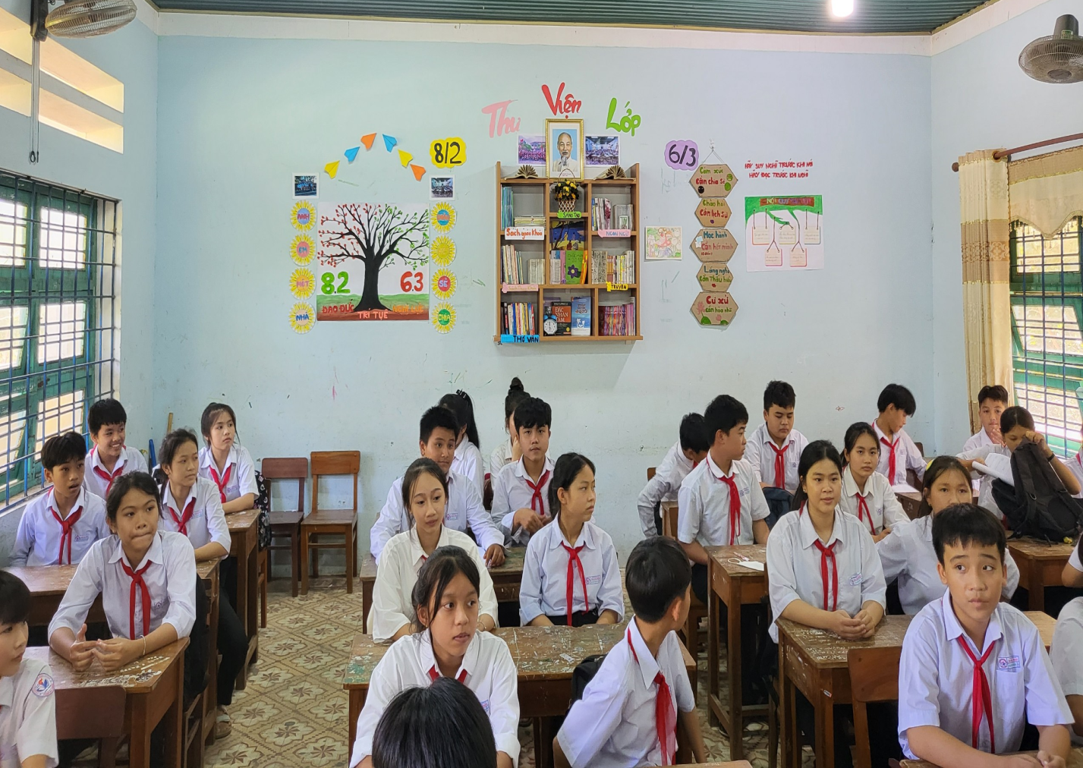
Nhà trường THCS Phan Bá Phiến đã luôn xây dựng một thư viện sách thực sự thân thiện và chất lượng để phục vụ cho nhu cầu học tập và nghiên cứu của cán bộ, giáo viên, nhân viên và học sinh trong nhà trường.
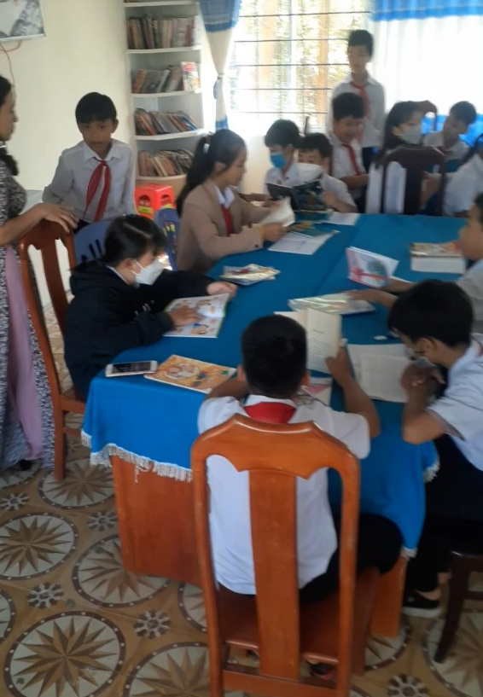
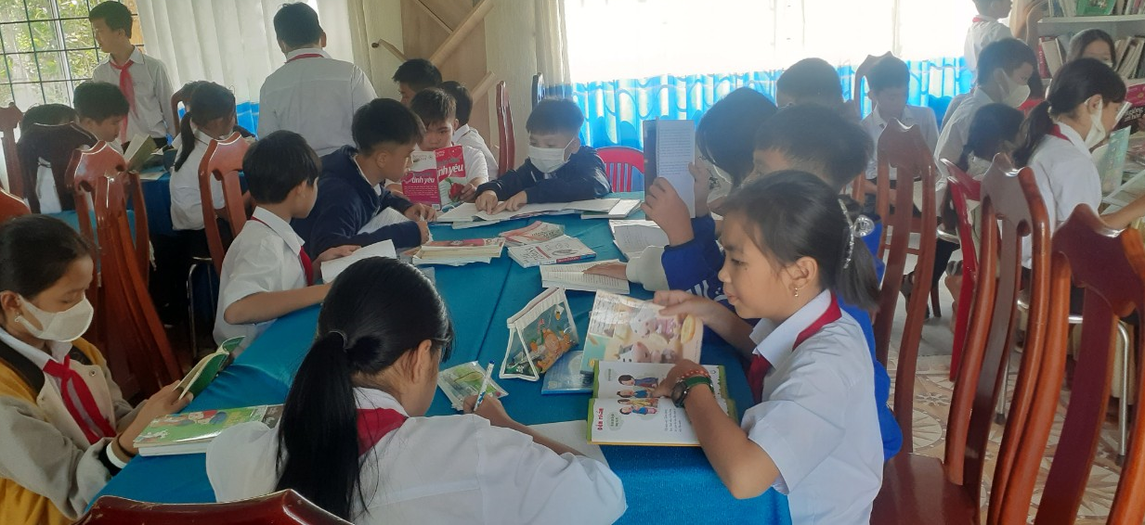

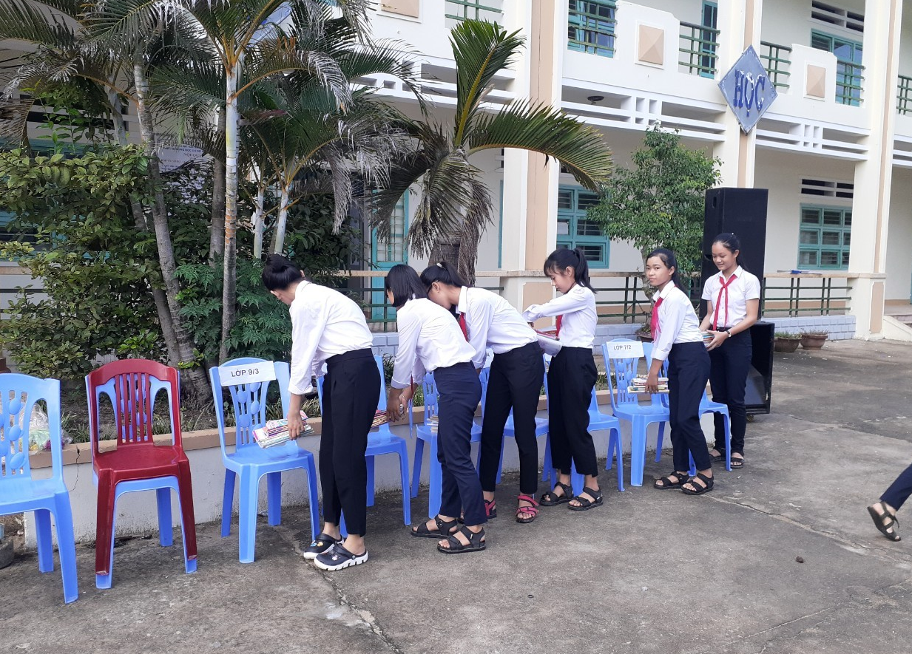
Để duy trì có hiệu quả mô hình “Thư viện xanh” ở nhà trường, ngay từ đầu năm học 2023-2024, trường đã xây dựng kế hoạch tổ chức phát động phong trào “Chung tay xây dựng thư viện, thường xuyên đọc nhiều sách hơn”. Theo đó, nhà trường đã tuyên truyền, vận động cán bộ, giáo viên, học chung tay xây dựng thư viện nhà trường, lớp học, thư viện xanh. Đây cũng là môi trường khơi gợi, nhân rộng phong trào đọc sách, báo cho các em, góp phần đưa văn hóa đọc phát triển sâu rộng”.

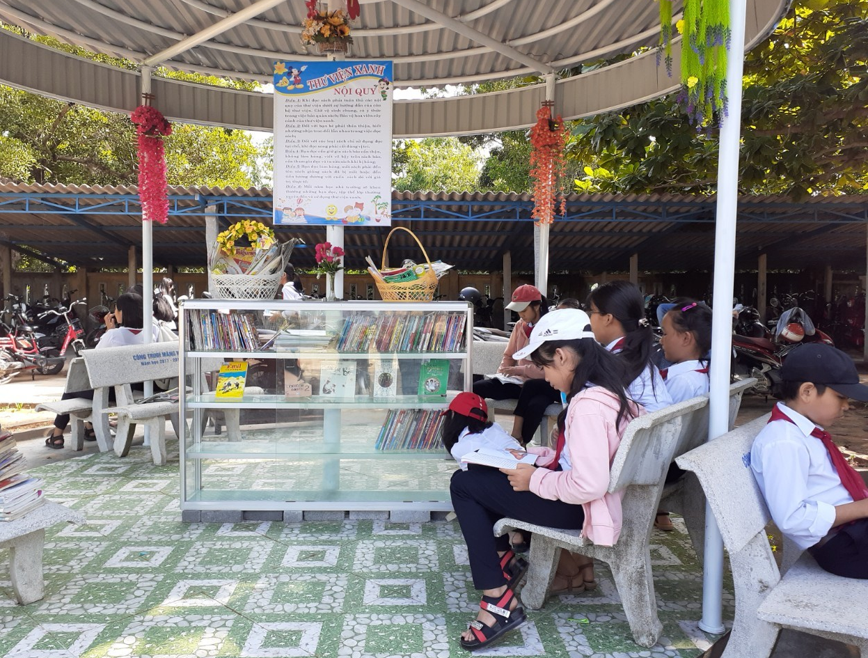
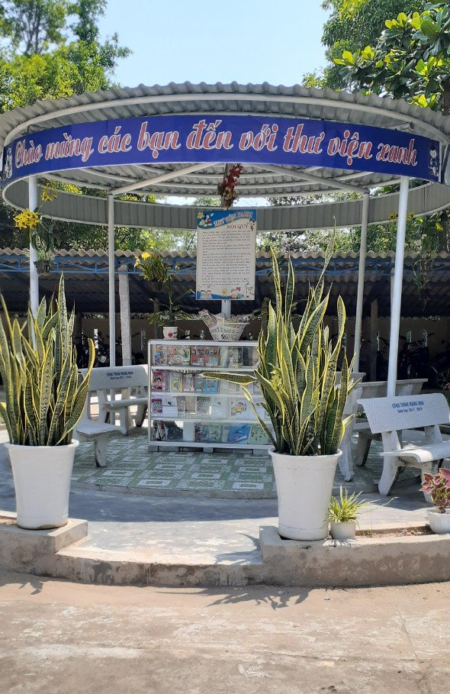
b. Công tác giới thiệu - tuyên truyền : Thư viện đã thực hiện tuyên truyền sách bằng hình thức giới thiếu sách dưới cờ và ở bảng tin thư viện.
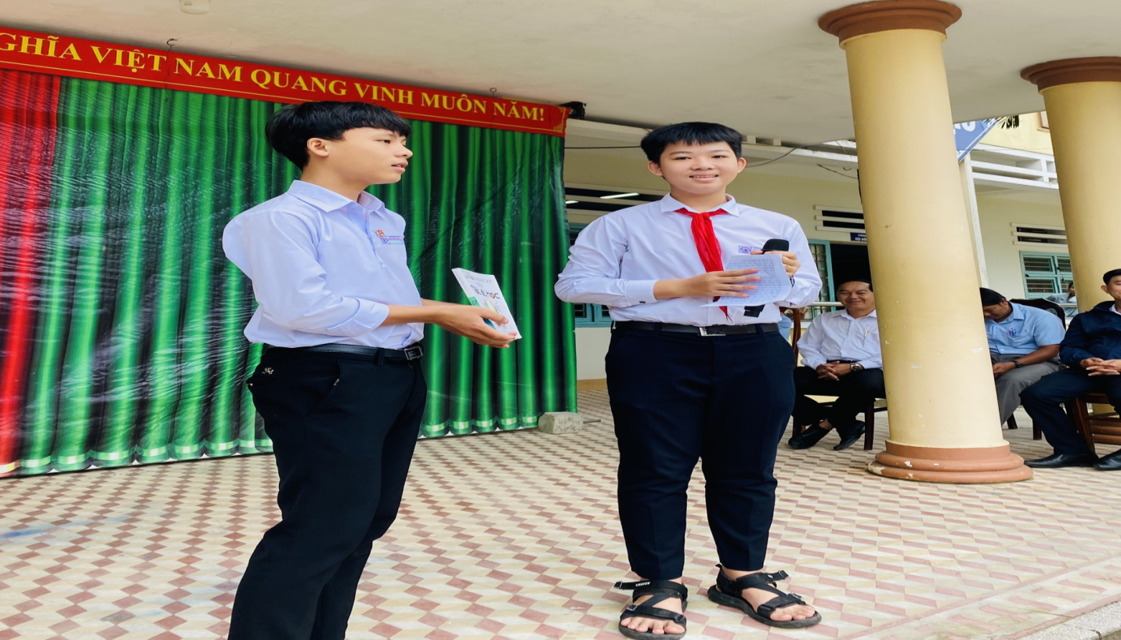
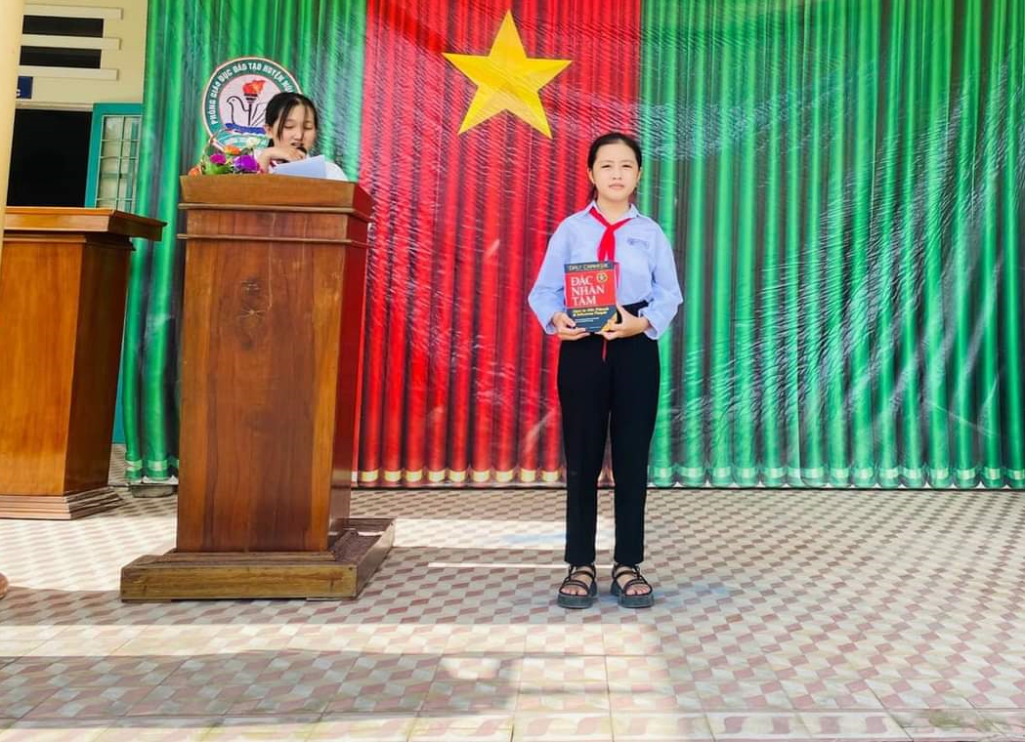
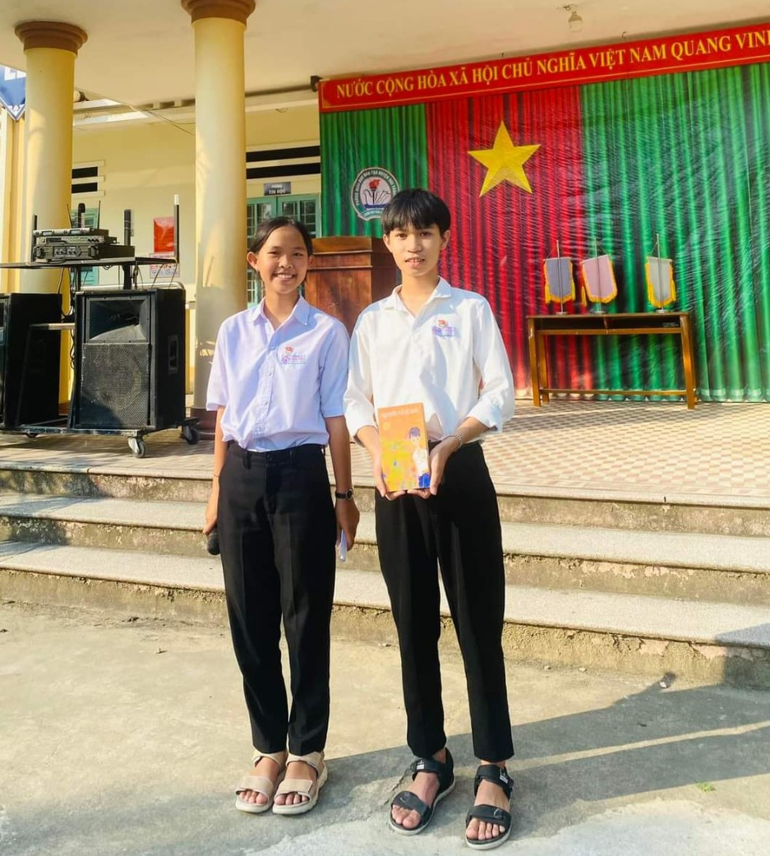
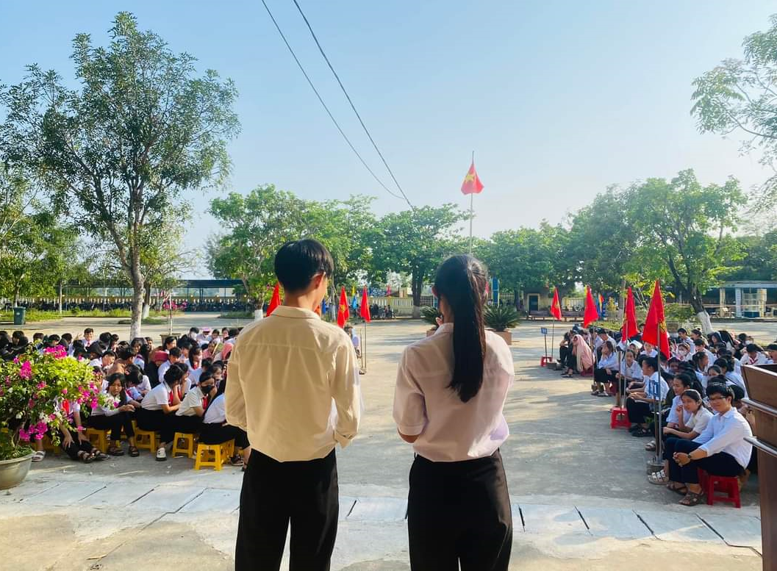
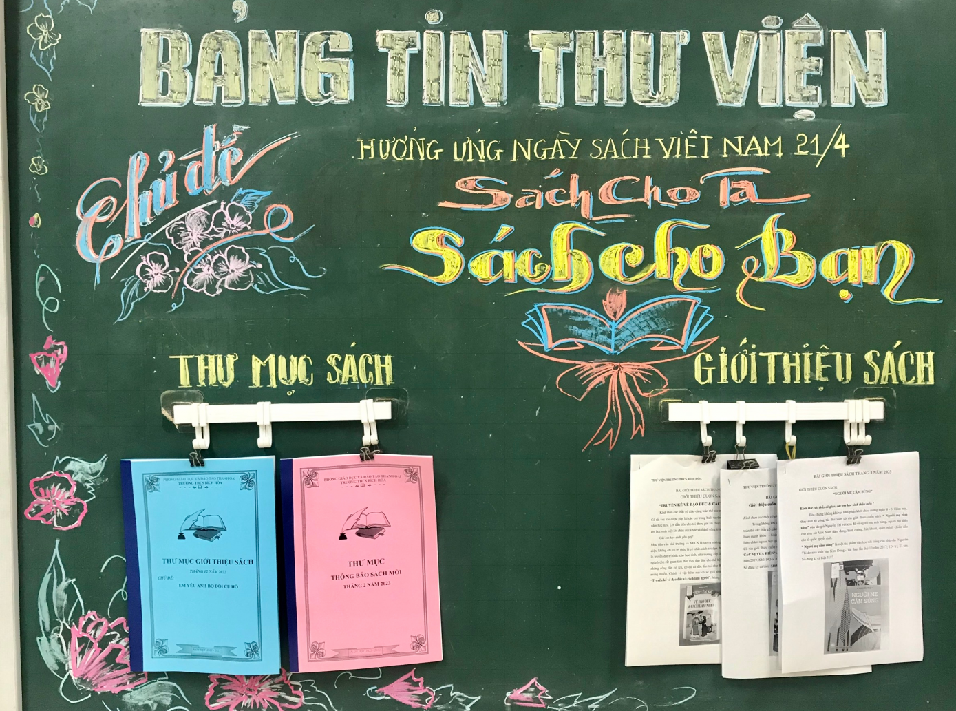
Ngoài ra, hàng tuần, thư viện có giới thiệu danh mục sách mới ở bảng tin thư viện. Việc làm này tạo điều kiện cho các em học sinh dễ dàng tiếp cận được các đầu sách mới mà thư viện mới bổ sung.
c. Hoạt động ngoại khóa:
Trong năm học 2023-2024 Thư viện Trường THCS Phan Bá Phiến đã tổ chức các chuyên đề ngoại khóa bằng nhiều hình thức khác nhau nhằm thu hút được bạn đọc đến thư viện ngày càng đông hơn. Cụ thể: Tháng 10 tổ chức các hoạt động hưởng ứng tuần lễ học tập suốt đời năm 2024, gồm nhiều hoạt động.Tháng 4 /2024 tổ chức các hoạt động hưởng ứng “Ngày Sách và Văn hóa đọc Việt Nam lần thứ 3” năm 2024 với thông điệp: “Sách hay cần bạn đọc”; “Sách quý tặng bạn”; “Tặng sách hay - Mua sách thật”; “Sách hay: Mắt đọc - Tai nghe”.
Tổ chức “Thi tuyên truyền giới thiệu sách” năm học 2023-2024 của Trường THCS Phan Bá Phiến hình thức quay video và gồm có 4 video dự thi và chọn 1 video đi dự thi Huyện. Tổ chức chấm và phát thưởng “Tủ sách lớp học”năm học 2023 – 2024 gồm 8 giải .
Tổ chức Hội thi “Vẽ tranh theo Sách” Chủ đề: “Quê hương Núi Thành qua trang sách” Nhân vật, hình ảnh qua những câu chuyện, quyển sách viết về Núi Thành trong sinh hoạt hằng ngày, cảnh vật thiên nhiên, nhân vật, sự kiện lịch sử…gồm 8 tranh từ 2 khối lớp và chọn 1 em dự thi Huyện.
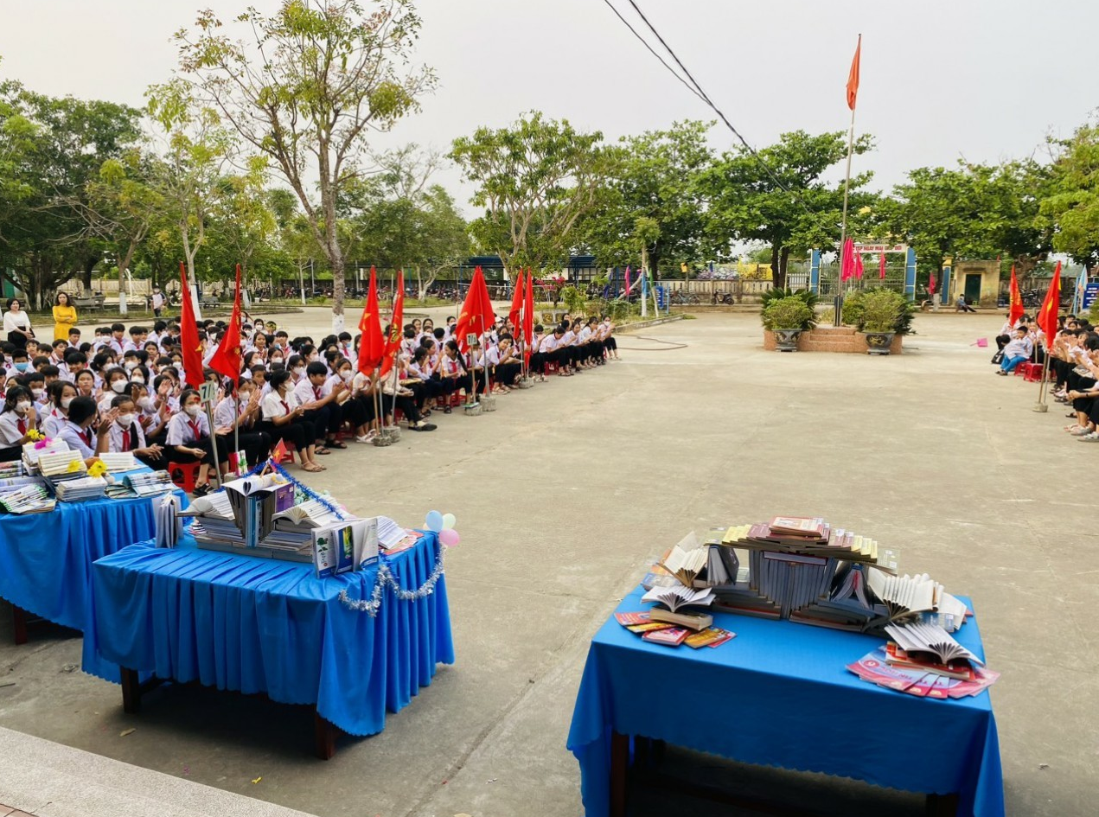
Và các hoạt động khác như trưng bày sách, kể chuyện theo sách, tham gia trả lời câu hỏi tìm hiểu kiến thức về sách .
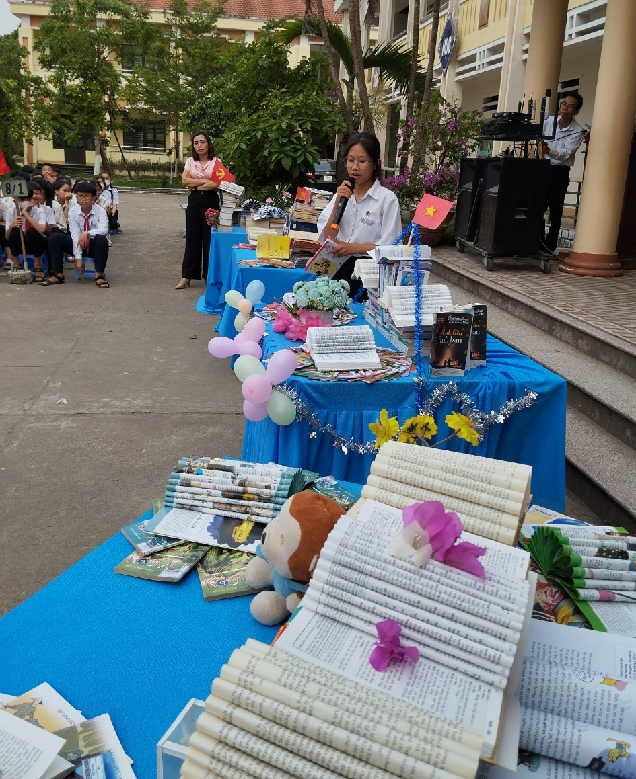
Các em trưng bày và thuyết trình mô hình trưng bày sách
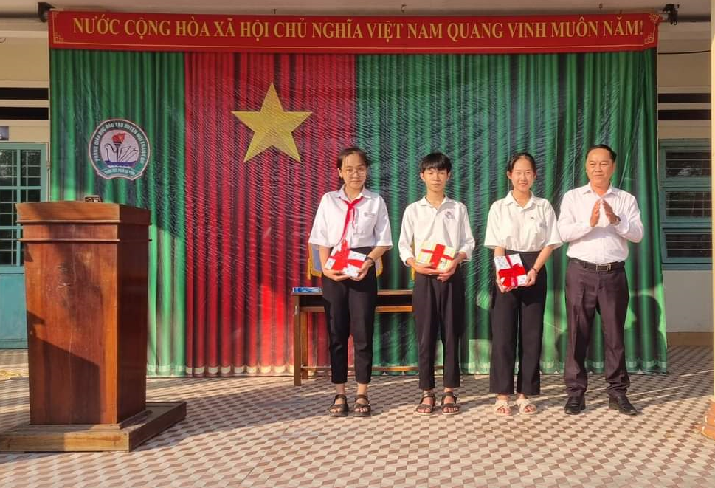
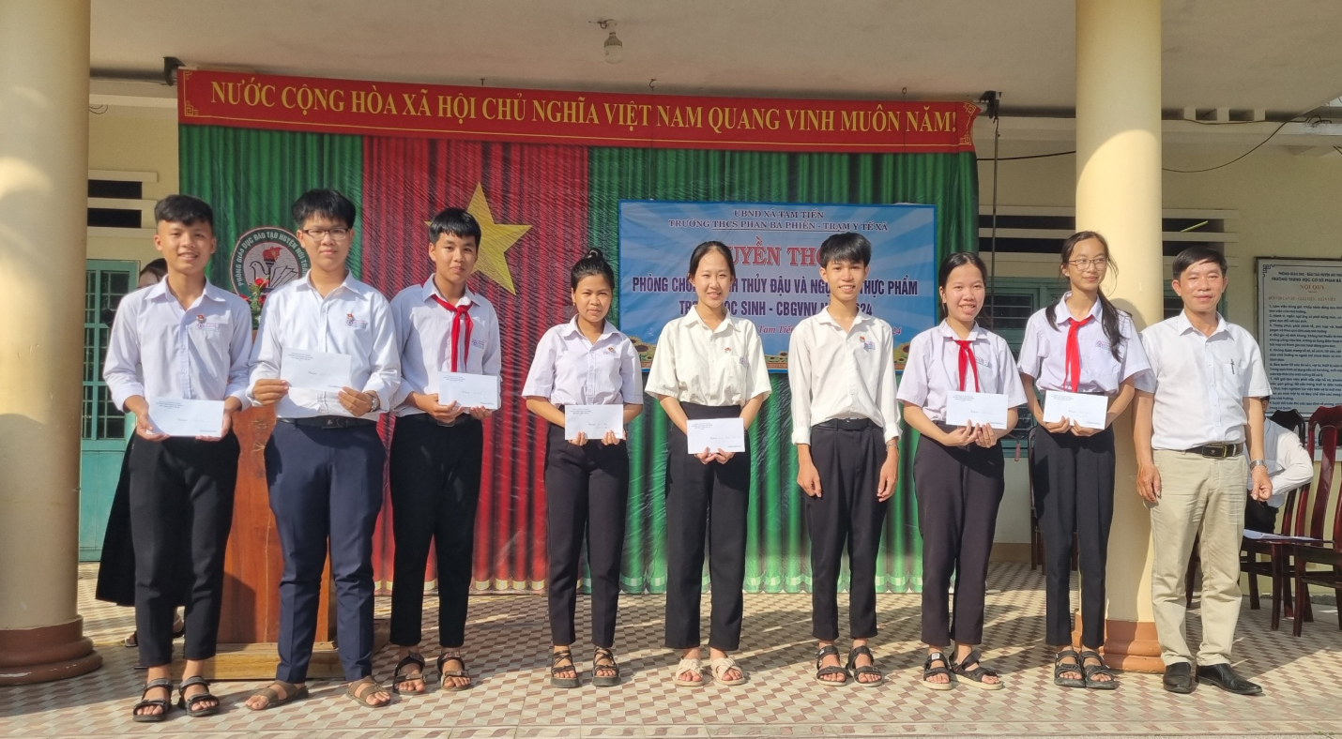
Ngoài ra Thư viện đã phát động phong trào thi đua đọc sách có tổng kết và phát thưởng vào các đợt thi đua như sơ kết học kỳ 1 và tổng kết năm học.

Các lớp nhận thưởng phong trào văn hóa đọc qua các đợt thi đua
Thông qua các hoạt động Thư viện Trường THCS Phan Bá Phiến đã triển khai bằng nhiều hình thức đa dạng và phong phú trong năm học 2023- 2024 không chỉ nhằm khuyến khích và phát triển phong trào đọc sách ở Trường mà còn góp phần xây dựng nền văn hóa đọc. Là cán bộ phụ trách Thư viện tôi không ngừng học hỏi và nâng cao trình độ chuyên môn, có tâm huyết và lòng yêu nghề nhằm giúp cho các em yêu thích và đến với thư viện sau những giờ học căng thẳng. Mặt khác, thư viện còn giúp học sinh tự bổ sung kiến thức. Cũng chính ở thư viện các em tự rèn luyện tính độc lập, tư duy và thói quen tự học vì đọc sách là cách giải trí lành mạnh và bổ ích giúp cho chúng ta hoàn thiện nhân cách của chính mình. Mong rằng phong trào văn hóa đọc ở trường THCS Phan Bá Phiến ngày càng phát triển góp phần vào việc giảng dạy và học tập đạt kết quả cao.
CBTV
Huỳnh Thị Xuân Nương

